Конспект физкультурного занятия для детей в средней группе «Дружные ребята»
Воспитатель: Пермякова Екатерина Игоревна
Пояснительная записка
Педагогическая цель: Развитие у детей среднего дошкольного возраста устойчивой мотивации к физкультурным занятиям. Состояние ребенка относится к ведущим факторам, определяющим его способность успешно справляться со всеми требованиями, предъявляемыми к нему, условиями жизни и воспитания в детском саду.
Цель:
-Упражнять детей в ходьбе и беге,
-Учить бегать легко, ритмично, энергично отталкиваясь носками ног,
-Формировать такие физические данные, как силу ног.
-Воспитывать внимательно слушать воспитателя,
- Развивать ловкость и координацию движений в прыжках через препятствие.
-Закреплять умение действовать по сигналу воспитателя.
Оборудование: Муз сопровождение, обручи, гимнастическая скамейка
Ход:
1 часть: Построение в шеренгу:
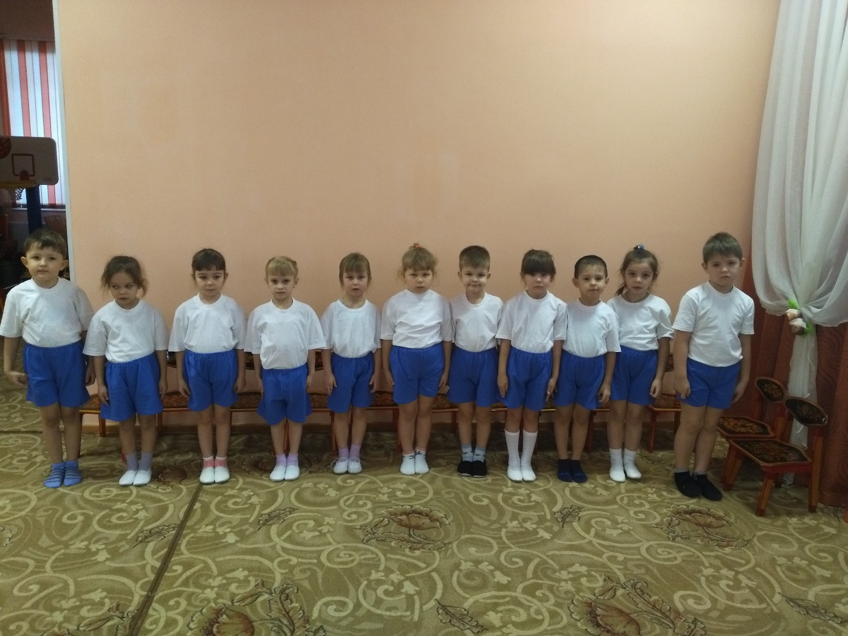
В:-Доброе утро!
Д: Доброе утро!
-Поворот направо, шагом марш!
-Обычная ходьба по залу (2-3 круга)
-Ходьба на носках, руки на пояс, широкий шаг (на носках-марш 1.2.3.4)
-Ходьба на пятках руки за спиной (На пятках-марш 1.2.3.4)
-Обычная ходьба (Шагом-марш 1.2.3.4)
-Высоко поднимаем колено, руки на поясе
-Ходьба на носках змейкой (за направляющим)
-Ходьба приставным шагом, руки на поясе, лицом в круг ( 1.2.3.4)
-Бег сменяющимся шагом
-Обычная ходьба, дышим носом, держим дистанцию.
-Выравниваем дыхание
-Перестроение для ОРУ (через центр в колонну по три)
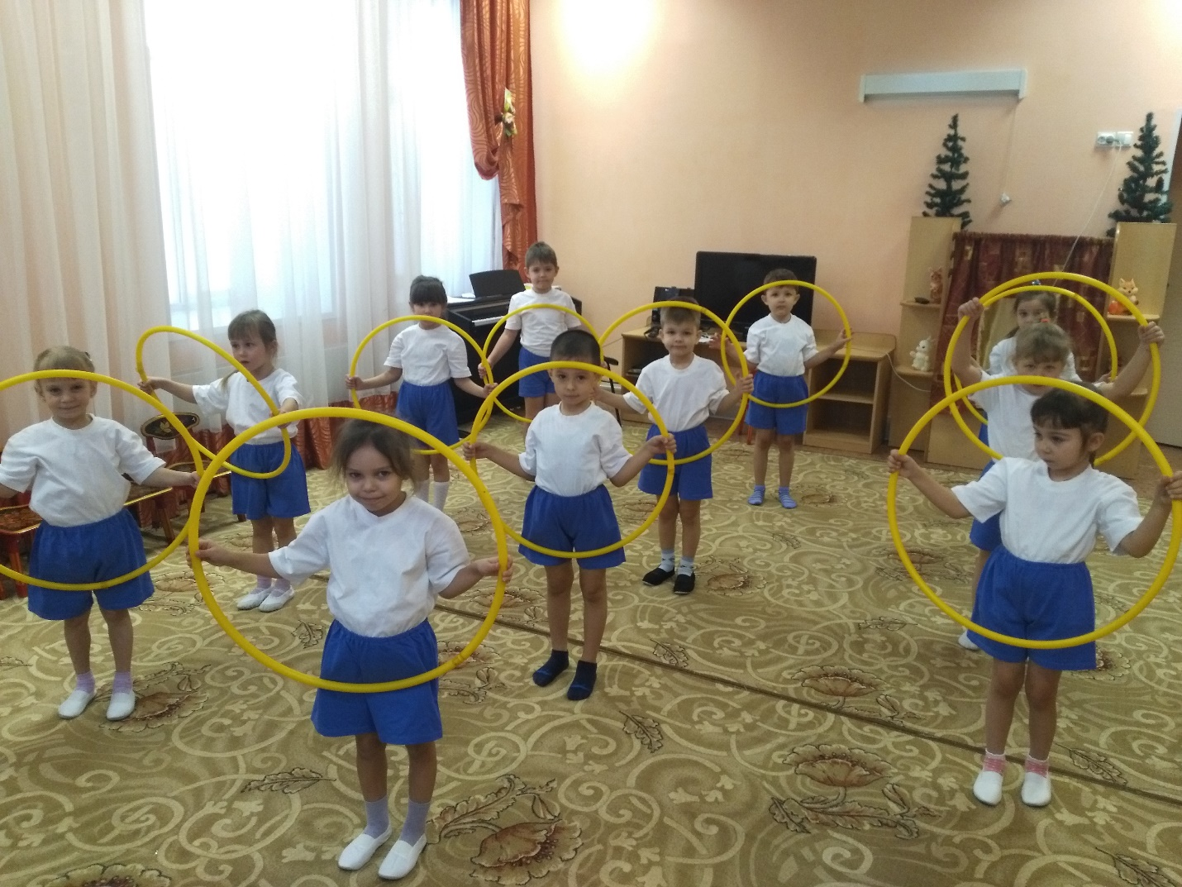
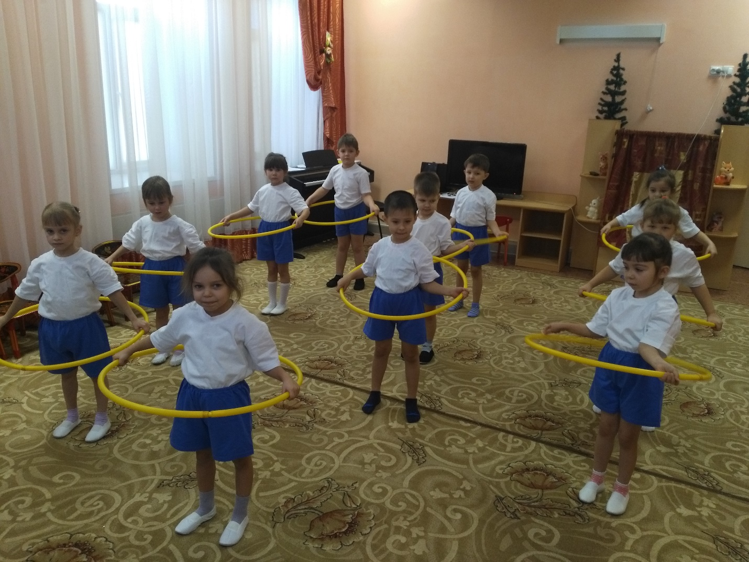
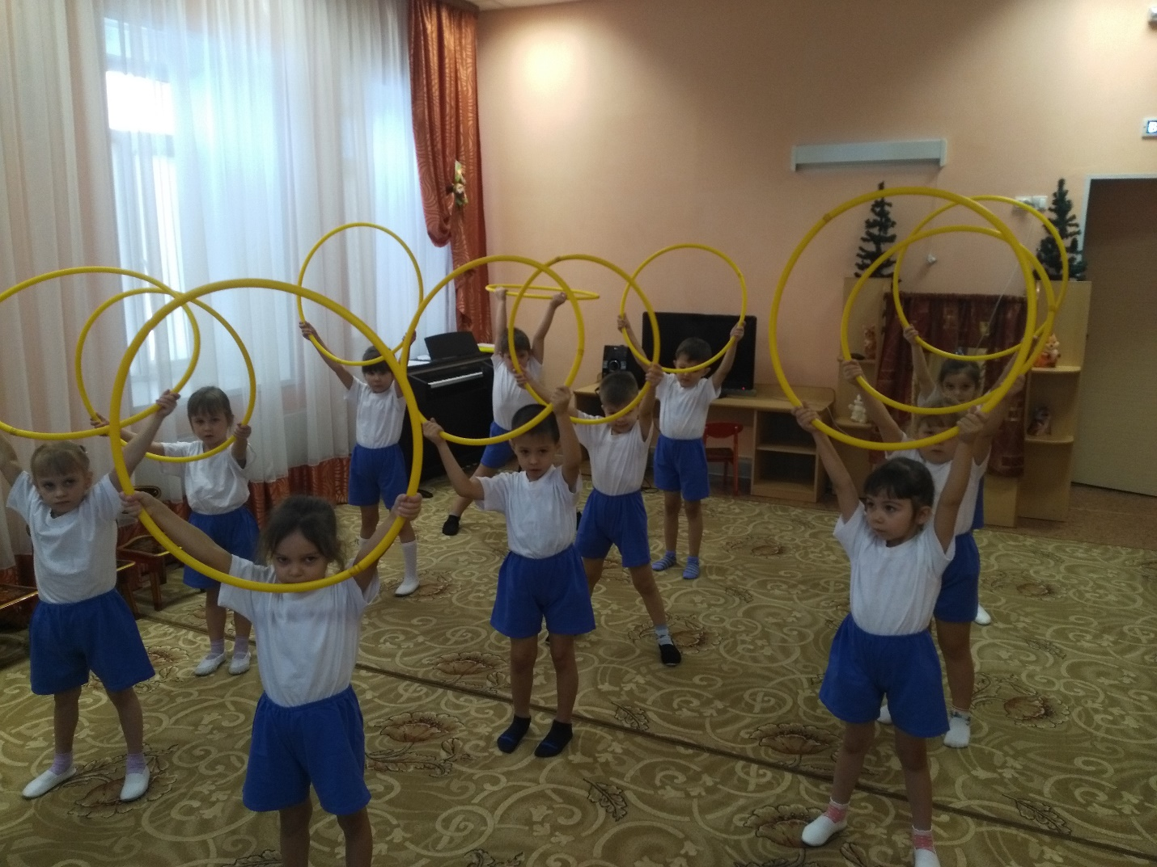
2. Основная часть упражнение с обручем:
-Приготовились к выполнению упражнения. Смотрите и слушайте внимательно.
1.И.П-Стойка ноги слегка расставлены, обруч хватом с боков на груди. Обруч вперед, руки прямые, обруч вверх; обруч вперед; вернуться в исходное положение (4-5 раз)
2. И.П-Стойка ноги на ширине плеч, обруч вниз. Обруч вверх; наклон вперед; вернуться в исходное положение (3-4 раза)
3. И.П-Стойка, обруч в правой руке; присесть; поставь обруч на пол; придерживаясь; прыжок в обруч; из обруча; руки на поясе; (3-4раза)
4.И.П- Сидя, ноги вместе, обруч в прямых руках на коленях; согнуть ноги, продеть в обруч; выпрямить, положить. (3-4раза)
5. И.П- Лежа на животе, ноги вместе; обруч в вытянутых руках над головой; прогнуть спину, поднять вытянутые руки и ноги вверх и покачаться вперед-назад. (6-8 раз)
6.И.П-Руки на поясе; обруч на полу; прыжки вокруг обруча, чередуя с ходьбой (6-8 раз).
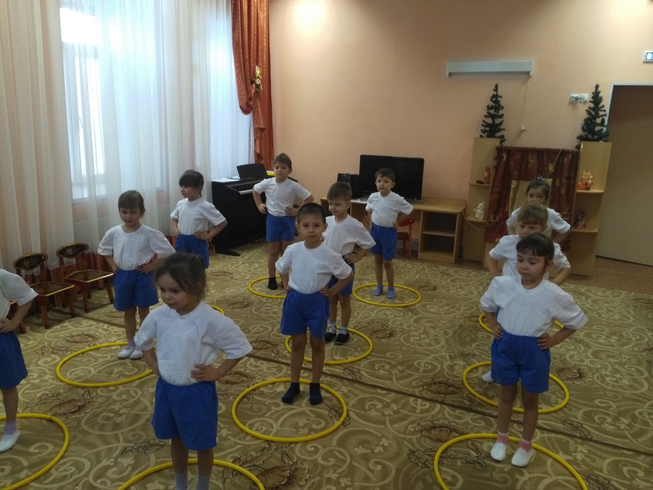
3. Основные виды движения
Проводится поточным методом: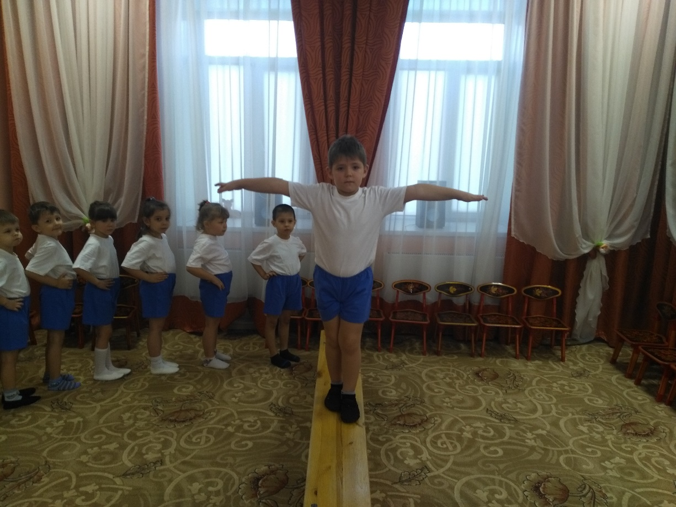
-Ходьба по гимнастической скамейке с поворотом в центре на 360. (Вперед-назад)
-Упражнение на закрепление уже знакомых движений: подтягивание по гимнастической скамейке с усиление туловища
Прыжки со скамейки на полу присест.
4. Основная часть упражнение: «Прокати не урони».
Прокатить обруч и догнать его, чтобы он не упал. (фронтально)
Игровое упражнение «Юла»
Скручивание обруча пальцами на месте. (фронтально).
Игровое упражнение «Хула-Хуп»
Вращение обруча на бедрах. (фронтально)
Креативная минутка: П/И «Сделай фигуру»
Под музыку дети делают танцевальные движения, на остановку музыки замирают, сделав красивую фигуру, тот игрок, чья фигура больше понравится ведущему, сам становится ведущим. (4-5 раз)
Игровое упражнение» Пролезь не задень»
Один ребенок катит обруч, второй подлезает в катящийся обруч, затем дети меняются местами. Нужно пролезть в обруч не задевая его. (в парах)
Подвижная игра: «Бездомный заяц»
Среди играющих выбирается «охотник» и «бездомный заяц» Остальные играющие-зайцы занимают свои домики. Бездомный заяц, убегает, а охотник его догоняет. Заяц может спастись от охотника, забежав в любой обруч, тогда заяц, стоящий в обруче, должен сейчас же убегать, потому что он теперь становится бездомным и, как только охотник поймал зайца, он сам становится зайцем, а бывший заяц охотником. (3-4 раза).
5. Итоговая
Построение в одну колонну, перестроение в одну шеренгу по команде воспитателя.
Итог занятия
Ходьба спокойным шагом в обход по залу в групповую комнату.

